Vamos a coleccionar las canciones más bonitas de NAVIDAD
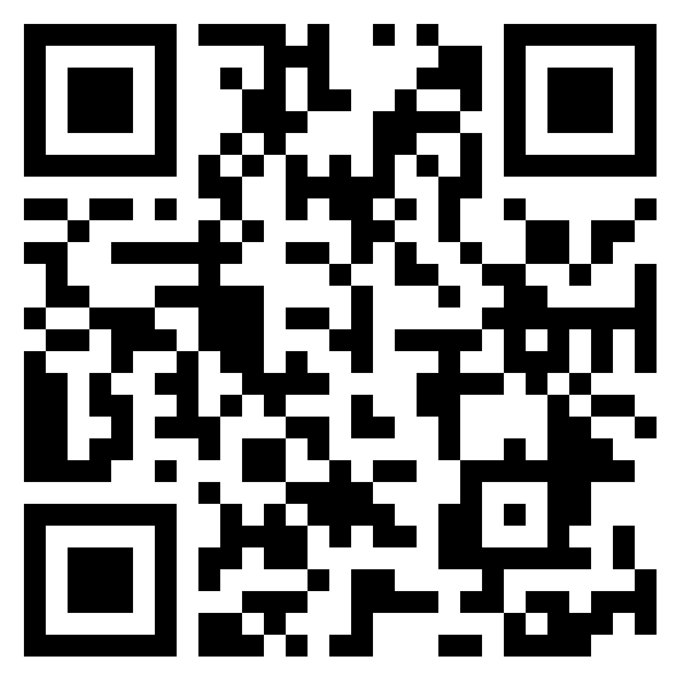
Abre el padlet: https://de.padlet.com/atzlesberger/wsfyho46v40wweks
(Jeder Lehrer/in sollte sein/ihr eigenes Padlet erstellen)

¿Y cuál es tu villancico favorito? ¡Súbelo!
¿Listo?

Ahora escucha por lo menos tres canciones de tus compañeros de clase y deja un comentario en el padlet.
Quizás estas preguntas te ayudarán:
¿Por qué has elegido esta canción?
¿Qué es lo (no) que te gusta de la canción?
¿Conoces el/la intérprete?
¿Mejora tu motivación? ¿Levanta tu estado de ánimo?
¿Qué tal el vídeo?

Ahora conéctate a lyricstraining y abre una cuenta gratuita: https://lyricstraining.com
a) Selecciona el idioma español y busca canciones de NAVIDAD.

b) Elige una canción en español y selecciona la dificultad:
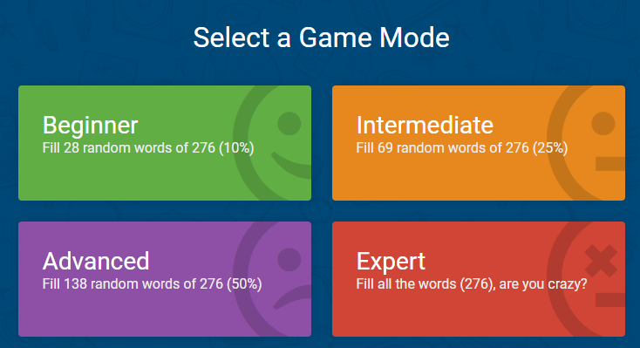

c) Ahora escucha atentamente y rellena los huecos. ¡Qué te diviertas!
por ejemplo: Luces De Colores_ Jesús Adrián Romero feat. Melissa Romero (nivel:principiante /beginner) Pandora – Los Peces en el Río
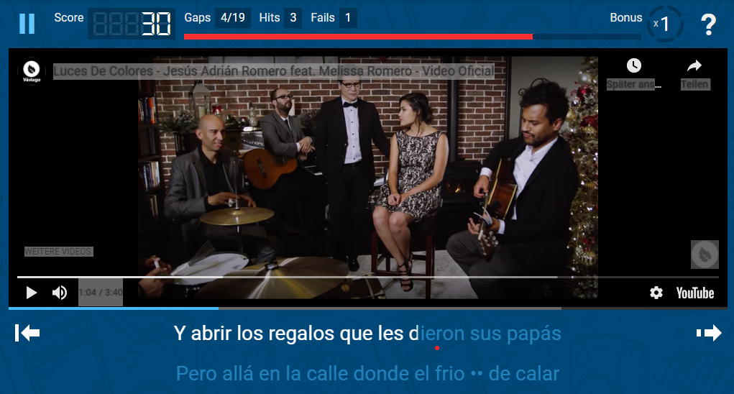

d) Repite a un nivel más alto o elige otra canción.

Diese Aktivität passt immer! Statt Weihnachtlieder einfach Lieblingslieder, Sommerhits, Liebeslieder etc. suchen lassen.

